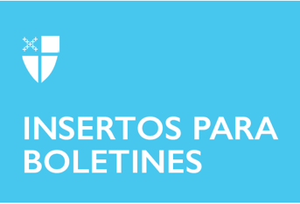

2 de octubre de 2022 – Pentecostés 17 (C)
La Ofrenda Unida de Acción de Gracias convoca a las subvenciones anuales de 2023

La Junta de la Ofrenda Unida de [Acción de] Gracias (UTO, por su sigla en inglés) se complace en anunciar la disponibilidad de sus Subvenciones anuales de la UTO 2023, que se centran en la crisis de encarcelamiento a nivel mundial. Estas subvenciones se otorgan para proyectos en la Iglesia Episcopal y en toda la Comunión Anglicana, cada año con un enfoque diferente.

Los plazos límites para la presentación de solicitudes de subvención son las 5 p.m. (HE) del 6 de enero, para socios de la Comunión Anglicana, y 5 p.m. (HE) del 10 de marzo, para diócesis de la Iglesia Episcopal. Más información, incluidos los criterios para los solicitantes, ejemplos de presupuestos y cronogramas, y consejos útiles — así como la solicitud y otros formularios se pueden encontrar en línea en inglés y en español: https://unitedthankoffering.com/apply/.

La Ofrenda Unida de [Acción de Gracias se fundó para apoyar la misión y el ministerio innovadores en la Iglesia Episcopal y para promover la gratitud y la misión en toda la Iglesia. El cien por ciento de las ofrendas de gratitud de la UTO, dadas por individuos e iglesias, se otorgan al año siguiente. Estas subvenciones respaldan una amplia gama de proyectos, puestos, recursos educativos y más.

Durante los próximos tres años, la Ofrenda Unida de [Acción de] Gracias, en el espíritu de Mateo 25:36, se centrará en aquellos a quienes la sociedad ha dejado marginados o rezagados. El enfoque de la subvención de 2023 se centrará en proyectos innovadores de misión y ministerio que aborden todos los aspectos del encarcelamiento global, específicamente programas e intervención preventivos, promoción de apoyo a los presos, reforma penitenciaria o reingreso a la sociedad después de la prisión.

Seminarios informativos en la Red
Inscríbase para obtener más información sobre el proceso de solicitud y hacer preguntas durante los siguientes seminarios web (https://www.episcopalchurch.org/publicaffairs/united-thank-offering-invites-2023-annual-grants):
- 11 de octubre, 7 p. m.
Cómo entender el enfoque de 2023
- 15 de noviembre, mediodía y 7 p. m.
Consejos útiles respecto al presupuesto y la solicitud.
- 10 de enero, mediodía y 7 p. m.
Consejos útiles sobre el cronograma y una solicitud completa.
- 14 de febrero, 12 p. m.
Hora de preguntas y respuestas sin cita previa.

